Documento de Especificação de Projeto Integrador
Projeto Pilot - AgroConnect

Sumário
- PARTE 00 - HISTÓRICO DE VERSÃO DO PROJETO 4
- PARTE 01 – IDENTIFICAÇÃO DO PRODUTO, EQUIPE E REPOSITÓRIO 5
- 1 IDENTIFICAÇÃO DO PRODUTO 5
- 2 DESCRIÇÃO GERAL DO PRODUTO 6
- 2.1 Resumo do Negócio 6
- 2.2 Problemas Identificados 6
- 3 EQUIPE DO PROJETO 7
- 4 REPOSITÓRIOS E ARTEFATOS DO PROJETO 8
- PARTE 02 – PLANEJAMENTO DO SEMESTRE 8
- 5 SITUAÇÃO ATUAL DO PROJETO 8
- 6 OBJETIVOS DO SEMESTRE 8
- 7 CRONOGRAMA DO SEMESTRE 9
- PARTE 03 – ENTENDIMENTO DO PÚBLICO, DO NEGÓCIO E LEVANTAMENTO INICIAL DE REQUISITOS 10
- 8 PÚBLICO-ALVO DO PRODUTO 10
- 9 CONTEXTO DE NEGÓCIO 10
- 10 SOLUÇÕES EXISTENTES 11
- 11 PESQUISA COM USUÁRIOS 12
- 12 RESULTADOS DE PESQUISA COM USUÁRIO 12
- 13 REGRAS DE NEGÓCIO 14
- 14 REQUISITOS FUNCIONAIS 15
- 15 REQUISITOS NÃO FUNCIONAIS 16
- PARTE 04 – DESIGN, MODELAGEM, DADOS E SOLUÇÃO TECNOLÓGICA 17
- 16 DESIGN DA SOLUÇÃO E EXPERIÊNCIA DO USUÁRIO 17
- 16.1 Fluxo de Navegação 17
- 16.2 Protótipos do Sistema 24
- 17 GESTÃO DO PROJETO DE MODELAGEM DO SISTEMA 26
- 17.1 Organização do Projeto (Abordagem Ágil) 26
- 17.2 Modelagem e Diagramas do Sistema 27

PARTE 00 - HISTÓRICO DE VERSÃO DO PROJETO

Versão | Período | Fase | Data | Descrição
1.0 | 1º | 01 | 13/02/2026 | Criação inicial do documento do projeto, definição do nome do produto, descrição geral, identificação da equipe e planejamento do semestre.
1.0 | 1º | 02 | 28/02/2026 | Ajustes na descrição do produto, inclusão dos objetivos do semestre, revisão do planejamento e primeiros refinamentos a partir do feedback recebido.
1.1 | 2º | 01 | 02/03/2026 | Documentação inicial focada na Logística Inteligente e Garantia Financeira. Estabelecemos também o levantamento dos requisitos (RF/RNF/RN).
1.2 | 2º | 01 | 05/03/2026 | Modelagem dos fluxos operacionais do Embarcador, Transportador e o mecanismo de Escrow Logístico (retenção de pagamentos). A etapa incluiu a criação de wireframes de baixa fidelidade para validar a jornada do usuário, abrangendo desde o matching inteligente de cargas e validação de seguros até o monitoramento de entregas e liquidação financeira.
2.0 | 2º | 02 | 11/04/2026 | Realização e análise da pesquisa com 4 usuários, definição da gestão via Kanban e atualização integral da documentação para a Fase 02.
2.1 | 2º | 02 | 14/04/2026 | Alterações no protótipo de baixa fidelidade de acordo com o resultado obtido na pesquisa.
2.2 | 2º | 02 | 17/04/2026 | Elaboração dos diagramas de atividade e classe.
2.2.1 | 2º | 02 | 18/04/2026 | Atualização do documento e formatação.

PARTE 01 – IDENTIFICAÇÃO DO PRODUTO, EQUIPE E REPOSITÓRIO

1 IDENTIFICAÇÃO DO PRODUTO

Nome do Produto:
AgroConnect – Projeto Pilot

Descrição do Produto:
O Projeto PILOT é um bloco independente do aplicativo AgroConnect, voltado para a logística inteligente e garantia operacional desenvolvido para conectar caminhoneiros e transportadoras a produtores e empresas do agronegócio. Ele serve para gerenciar o transporte de grandes cargas e a distribuição final, garantindo que a mercadoria seja entregue com segurança e dentro dos prazos através de monitoramento em tempo real e seguro obrigatório. O foco principal é resolver a desorganização e a falta de confiança no frete rural, utilizando um sistema de pagamento protegido onde o transportador só recebe o valor após a entrega ser confirmada conforme o contrato. Assim, o software assegura a execução física da logística e protege todas as partes contra prejuízos financeiros e falhas operacionais no campo.

2 DESCRIÇÃO GERAL DO PRODUTO

2.1 Resumo do Negócio
O Bloco Pilot -AgroConnect estará inserido no setor de logística de transporte de cargas para o agronegócio brasileiro, um ambiente onde a movimentação de mercadorias ainda depende fortemente de processos informais e manuais. A atividade principal deste contexto é o escoamento físico de grandes safras das fazendas para indústrias, além da distribuição de insumos e produtos na modalidade de "última milha". Este cenário é extremamente relevante pois a falta de integração e segurança nas entregas gera prejuízos financeiros e riscos operacionais constantes tanto para produtores quanto para transportadores. O serviço busca profissionalizar essa logística, garantindo proteção financeira e previsibilidade para todos os envolvidos na cadeia produtiva rural.

2.2 Problemas Identificados
Item | Descrição
O problema de | Desorganização e falta de confiança na contratação de fretes. Atualmente, a contratação de transporte no campo é feita de forma informal e desconectada, sem um processo de verificação rigoroso de quem está transportando a carga.
Afeta | Produtores rurais e empresas compradoras que dependem do escoamento da produção.
Cujo impacto é | Incerteza sobre a chegada da mercadoria, riscos de desvios, atrasos constantes e falta de padronização nos preços e prazos.
Benefícios de uma solução seriam | Maior segurança jurídica e operacional, garantia de que apenas transportadores verificados manuseiem a carga e centralização da gestão logística em um único local.

Item | Descrição
O problema de | Não existe um mecanismo eficiente que condicione o pagamento do frete à conclusão bem-sucedida da entrega, gerando riscos de prejuízo caso ocorram avarias ou descumprimento de contrato.
Afeta | Transportadores que temem não receber e contratantes que temem pagar por um serviço mal-executado.
Cujo impacto é | Conflitos contratuais frequentes, prejuízos financeiros por cargas danificadas sem cobertura imediata e dificuldade em aplicar multas por atrasos.
Benefícios de uma solução seriam | Proteção financeira para ambas as partes através de um sistema de pagamento retido (escrow), liberação de valores apenas após a entrega confirmada e inclusão automática de seguro de carga.

3 EQUIPE DO PROJETO
Matrícula | Nome Completo | Função no Projeto
2520616 | Pedro Henrique Silva | Líder de grupo e Back-end
2520781 | Kauã Ferreira Grande | Adm. de Banco de dados (DBA)
2520018 | Lucas Pereira Macedo | Formatador acadêmico e Front-end
11195 | Jeferson Silva Araújo | Orientador Principal
 | Igor Borges | Orientador Secundário

4 REPOSITÓRIOS E ARTEFATOS DO PROJETO
Tipo de Artefato | Link | Descrição
Repositório de Protótipo | https://www.figma.com/design/bo3q1Y4cEyVQ4cw72RuiNh/Prot%C3%B3tipo-PI?node-id=0-1&p=f | Este artefato carrega o protótipo de baixa fidelidade do Projeto Pilot.

PARTE 02 – PLANEJAMENTO DO SEMESTRE

5 SITUAÇÃO ATUAL DO PROJETO
Atualmente, o projeto encontra-se na conclusão da Fase 02 do 2º Período, com o documento de especificação atualizado para a Versão 2.2.1. Passamos a etapa puramente conceptual da fase anterior, tendo concluído com êxito a pesquisa de campo com 4 participantes estratégicos da região de Anápolis, incluindo motoristas autônomos, produtor rural e comerciante local de retalho de insumos. Esta etapa de validação permitiu refinar os requisitos de usabilidade (RNF-003) e confirmar a viabilidade do mecanismo de escrow logístico como solução para a insegurança financeira no setor. Em termos técnicos, a modelagem avançou com a elaboração dos Diagramas de Casos de Uso e de Classes, consolidando a lógica de herança de utilizadores, o tratamento de ocorrências e a integração com o seguro obrigatório. A equipe mantém uma gestão ativa através do método Kanban, com as tarefas distribuídas conforme as competências de cada integrante (Lucas na documentação/pesquisa, Pedro no protótipo e Kauã na modelagem), preparando a base necessária para as futuras etapas de implementação de código .

6 OBJETIVOS DO SEMESTRE
Os objetivos deste semestre focam em consolidar a base estrutural e lógica do Bloco PILOT, preparando o caminho para a futura implementação técnica. Como estamos no segundo período de Engenharia de Software, as metas priorizam a arquitetura e a experiência do usuário, garantindo a viabilidade do projeto como:
Validação de Requisitos: Refinar os requisitos funcionais e as regras de negócio, como o matching inteligente de cargas e a "Regra de Ouro" para liberação de pagamentos.
Aprimoramento da Prototipação: Evoluir os wireframes de baixa fidelidade para validar fluxos críticos, como o escrow logístico e a comprovação digital de entrega.
Planejamento da Arquitetura: Definir a estrutura modular em microserviços para assegurar a independência do Bloco PILOT em relação ao Bloco ARCHER.
Simulação de Lógica: Testar teoricamente o algoritmo de matching baseado em localização, veículo e rota, além da validação automática de seguros obrigatórios.
Coleta de Feedback: Apresentar os fluxos desenhados a usuários potenciais para ajustar a usabilidade e mitigar riscos financeiros antes da codificação.

7 CRONOGRAMA DO SEMESTRE
Mês | Atividade | Descrição da Etapa
Fevereiro | Análise de Problemas e Planejamento | Definição do escopo do Bloco Pilot, identificação de problemas reais no frete rural e elaboração do planejamento inicial.
Março | Requisitos e Design (Fase 01) | Levantamento de RF/RNF, criação de regras de negócio e desenvolvimento do protótipo de baixa fidelidade no Figma
Abril | Pesquisa e Refinamento (Fase 02) | Realização de pesquisa com usuários(transportadores/ embarcadores) e ajustes no design com base no feedback recebido.
Maio | Modelagem e Gestão | Elaboração de diagramas iniciais do sistema e organização da gestão do projeto seguindo práticas ágeis.
Junho | Consolidação e Entrega Final | Revisão completa do Documento de Especificação e preparação para a apresentação dos resultados do semestre.

PARTE 03 – ENTENDIMENTO DO PÚBLICO, DO NEGÓCIO E LEVANTAMENTO INICIAL DE REQUISITOS

8 PÚBLICO-ALVO DO PRODUTO
O público-alvo do AgroConnect - Bloco PILOT é composto por dois perfis principais que atuam diretamente na movimentação física de produtos no campo.
O primeiro perfil é o do Transportador, que inclui desde caminhoneiros autônomos de grande carga até pequenas empresas transportadoras que realizam a distribuição de "última milha". Para eles, o aplicativo serve como uma ferramenta de trabalho para encontrar fretes verificados, gerenciar rotas e garantir o recebimento seguro do pagamento após a entrega.
O segundo perfil engloba os Contratantes de Frete, representados por produtores rurais de agricultura e pecuária, além de empresas compradoras como frigoríficos e agroindústrias. Estes usuários utilizam o sistema para buscar transporte confiável, monitorar o status das mercadorias em tempo real e mitigar riscos de perdas através do seguro obrigatório integrado. O contexto de uso ocorre no dia a dia da operação rural, onde a necessidade de escoar a produção com agilidade e segurança financeira é fundamental para a viabilidade do negócio.

9 CONTEXTO DE NEGÓCIO
O AgroConnect operará no contexto do agronegócio brasileiro, um setor vital para a economia, responsável por cerca de 25% do PIB nacional, mas repleto de desafios logísticos e financeiros. No Bloco PILOT, focamos na logística de transporte de cargas agropecuárias, onde problemas como inadimplência, atrasos em entregas, roubo de cargas e falta de verificação de transportadores geram perdas anuais estimadas em bilhões de reais. Por exemplo, o transporte rodoviário domina o setor (cerca de 60% das cargas), mas sofre com baixa conectividade em áreas rurais, familiaridade digital limitada entre caminhoneiros e riscos operacionais como avarias ou sinistros.
O negócio visa conectar produtores, compradores e transportadores de forma segura, reduzindo esses riscos por meio de matching inteligente, monitoramento em tempo real e escrow logístico, que retém pagamentos até a confirmação de entrega. Isso alinha-se à “Realidade do Agro”, com suporte offline-first para regiões remotas, e integrar-se ao Bloco ARCHER para garantias comerciais. O modelo de negócio é baseado em taxas por transação (ex.: comissão por frete), com potencial de escalabilidade de regional (foco inicial em Goiás) para nacional, explorando parcerias com seguradoras e centros de distribuição. Competidores como plataformas de fretes genéricas existem, mas faltam integração financeira operacional e foco no agro, criando uma oportunidade para o AgroConnect inovar em proteção contra falhas logísticas e aumentar a eficiência da cadeia de suprimentos.

10 SOLUÇÕES EXISTENTES
Atualmente, o transporte de cargas é realizado utilizando diferentes tipos de soluções, que incluem plataformas digitais de frete, sistemas de gestão logística e também métodos mais tradicionais. As plataformas digitais permitem conectar empresas que precisam transportar mercadorias com caminhoneiros ou transportadoras disponíveis, facilitando a contratação e a comunicação entre as partes.
Já os sistemas de gestão logística são utilizados principalmente por empresas para planejar rotas, acompanhar entregas e organizar as operações de transporte. Apesar dessas soluções contribuírem para melhorar a organização da logística, muitas ainda apresentam limitações importantes, entre elas estão a verificação limitada dos transportadores, pouca integração com seguros de carga e a ausência de mecanismos que garantam maior segurança financeira nas operações.
Além disso, em alguns casos o controle das entregas ainda depende de processos manuais, como planilhas ou contatos diretos entre empresas e motoristas. Essas limitações indicam que ainda existem oportunidades para o desenvolvimento de soluções mais completas, capazes de integrar monitoramento, validação de transportadores e maior segurança nas transações logísticas.

11 PESQUISA COM USUÁRIOS
Nesta etapa do projeto, realizamos uma pesquisa de campo para validar as hipóteses levantadas na fase de concepção do AgroConnect - Bloco Pilot. A abordagem foi mista, combinando dados quantitativos para identificar padrões e qualitativos para aprofundar a compreensão das dores dos usuários. A amostra foi composta por 4 participantes selecionados estrategicamente na região de Anápolis.
Participante 1: Motorista autônomo com 56 anos de idade com quase 20 anos na profissão, focado na rota Anápolis - Goiânia.
Participante 2: Pequeno produtor rural com 56 anos de idade, da região de Gameleira de Goiás.
Participante 3: Caminhoneiro de longa distância (Bitrem), com 35 anos de idade, que utiliza a BR-153.
Participante 4: Proprietário de uma "Casa de Ração" de pequeno porte em Anápolis, focado no varejo de nutrição animal.
Os instrumentos utilizados foram um questionário estruturado de 10 perguntas e um roteiro de entrevista com 7 questões abertas, aplicados de forma presencial.

12 RESULTADOS DE PESQUISA COM USUÁRIO
Os resultados da pesquisa confirmaram a viabilidade do produto e geraram percepções para o refinamento da solução. O ponto de maior convergência entre os entrevistados foi a insegurança financeira, validando a proposta do Escrow Logístico.
Garantia de Pagamento: 100% dos motoristas entrevistados relataram já ter sofrido atrasos ou "calotes" em fretes informais.
Conectividade Rural: Todos os participantes destacaram a precariedade do sinal de internet em fazendas, tornando o requisito de funcionamento offline (RNF-003) uma necessidade crítica de sobrevivência do app.
Seguro Obrigatório: O produtor rural enfatizou que a ativação automática do seguro (RNE-002) é o fator que os faria migrar de métodos tradicionais para o AgroConnect.
Informalidade no "Last Mile": O comerciante relatou que suas entregas são feitas por motoristas informais sem nenhum tipo de contrato ou rastreamento.
Dependência de Estoque: A falta de previsão de chegada da carga (ração/insumos) causa perda de vendas, validando a importância do RF-003 (Monitoramento em Tempo Real).
Impacto no Design e Requisitos: A partir dos feedbacks, o grupo realizou ajustes diretos na modelagem e nos protótipos:

Percepção Identificada | Ajuste Realizado no Projeto | Requisito Impactado
Os Motoristas relataram dificuldade em ler textos pequenos enquanto estão no pátio de carga. | Aumento da hierarquia visual e dos botões de ação na tela de "Confirmar Entrega". | RNF-003
Receio com o envio de documentos sensíveis por meios digitais. | Reforço na descrição do requisito de proteção e sigilo de dados cadastrais. | RNF-002
O comerciante pequeno tem pouco tempo e precisa de avisos rápidos no celular. | Criação de Notificações Push automáticas para cada mudança de status da carga (Saiu para entrega/Próximo ao destino). | RF-003
Medo de receber mercadoria avariada (sacos de ração rasgados) e já ter pago o frete. | Reforço da regra de Escrow, permitindo que o comerciante vistorie a carga antes de confirmar a entrega no app. | RNE-001
Dificuldade em gerenciar múltiplos pedidos pequenos de fornecedores diferentes. | Implementação de um filtro de "Entregas do Dia" no Dashboard do Contratante. | RNF-003

Os dados coletados serviram como insumo para garantir que o sistema não seja apenas uma ferramenta tecnológica, mas uma solução que atenda às limitações reais do ambiente de trânsito e do cotidiano rural.

13 REGRAS DE NEGÓCIO
ID | Descrição | Requisitos Relacionados
RNE-001 | Pagamento Condicionado à Entrega | RF-005 e RNF-001
Detalhamento: O transportador só terá o valor do frete liberado após a confirmação de entrega no destino final, garantindo que o serviço foi executado conforme o contrato.

ID | Descrição | Requisitos Relacionados
RNE-002 | Seguro de carga obrigatória | RF-003 e RNF-002
Detalhamento: Nenhuma carga pode ser despachada sem a ativação de um seguro integrado que cubra roubo, perda ou avaria da mercadoria durante o transporte.

ID | Descrição | Requisitos Relacionados
RNE-003 | Verificação de Credenciais do Transportador | RF-001 e RNF-002
Detalhamento: Apenas caminhoneiros e transportadoras com cadastro verificado e documentação validada pelo sistema podem visualizar e aceitar ofertas de frete.

ID | Descrição | Requisitos Relacionados
RNE-004 | Aplicação de Penalidades por Descumprimento | RF-005 e RNF-001
Detalhamento: O sistema deve aplicar automaticamente multas ou retenções no pagamento final em casos de atrasos injustificados ou não conformidade na entrega.

14 REQUISITOS FUNCIONAIS
ID | Descrição | Status | Prioridade
RF-001 | Cadastro de Transportadores | Planejado | Alta
Detalhamento: O sistema deve permitir que motoristas autônomos e transportadoras realizem o cadastro de seus perfis, incluindo o envio de documentos para verificação de antecedentes e segurança.

ID | Descrição | Status | Prioridade
RF-002 | Anúncio e Gestão de Cargas | Planejado | Alta
Detalhamento: O sistema deve possibilitar que o contratante anuncie a necessidade de frete, especificando o tipo de produto, volume, local de origem, destino e o prazo esperado para a entrega.

ID | Descrição | Status | Prioridade
RF-003 | Monitoramento de Entrega em Tempo Real | Planejado | Alta
Detalhamento: O sistema deve permitir que todas as partes envolvidas acompanhem o status da mercadoria durante o trajeto, registrando a saída, o trânsito e a confirmação final da entrega

ID | Descrição | Status | Prioridade
RF-004 | Processamento de Pagamento | Planejado | Alta
Detalhamento: O sistema deve reter o valor do frete e só liberar o pagamento final ao transportador após a confirmação no sistema de que a mercadoria foi entregue conforme o contrato.

ID | Descrição | Status | Prioridade
RF-005 | Registro de Ocorrências e Sinistros | Planejado | Média
Detalhamento: O sistema deve oferecer uma funcionalidade para que o transportador ou o destinatário registre problemas durante o trajeto, como avarias, roubos ou perdas, para acionamento do seguro integrado.

15 REQUISITOS NÃO FUNCIONAIS
ID | Descrição | Status | Prioridade
RNF-001 | Confiabilidade nos Dados de Rastreamento | Planejado | Alta
Detalhamento: O sistema deve garantir que as atualizações de localização e status da carga sejam precisas e auditáveis, pois servem de base para o gatilho financeiro de liberação do pagamento.

ID | Descrição | Status | Prioridade
RNF-002 | Segurança e Proteção de Dados Sensíveis | Planejado | Alta
Detalhamento: O software deve garantir o sigilo dos documentos enviados para cadastro e a segurança das transações financeiras em escrow, impedindo o acesso de terceiros não autorizados.

ID | Descrição | Status | Prioridade
RNF-003 | Usabilidade em Contexto de Mobilidade | Planejado | Alta
Detalhamento: A interface para o transportador deve ser otimizada para uso em dispositivos móveis, com botões de fácil acionamento e leitura clara, considerando que o usuário estará em ambiente de trânsito.

ID | Descrição | Status | Prioridade
RNF-004 | Disponibilidade do Serviço de Monitoramento | Planejado | Média
Detalhamento: O serviço deve manter uma alta taxa de disponibilidade (24/7) para que o registro de entregas e ocorrências possa ser feito em qualquer horário, sem interrupções que atrasem a liberação financeira.

PARTE 04 – DESIGN, MODELAGEM, DADOS E SOLUÇÃO TECNOLÓGICA

16 DESIGN DA SOLUÇÃO E EXPERIÊNCIA DO USUÁRIO
O fluxo de navegação foi estruturado para representar de forma clara a jornada operacional e financeira da plataforma logística, contemplando as interações entre embarcador, transportador e sistema.
A modelagem foi organizada em três fluxos principais: Embarcador, Transportador e Financeiro permitindo visualizar não apenas as ações realizadas pelos usuários, mas também as validações automáticas, regras de negócio e garantias de segurança aplicadas ao longo do processo.
Essa estrutura garante coerência entre requisitos funcionais, regras de negócio e comportamento prático do sistema.

16.1 Fluxo de Navegação
1. Fluxo do Embarcador
O fluxo do embarcador representa a jornada completa do usuário responsável pela contratação do frete, desde o acesso inicial à plataforma até o início efetivo da operação. O processo começa com o acesso à plataforma, por meio de login ou cadastro, atendendo à necessidade de gestão de identidade e controle de acesso. Após a autenticação, o usuário é direcionado ao dashboard principal, onde pode visualizar operações anteriores e iniciar novas solicitações.
Ao selecionar a opção de criar-nova operação de frete, o embarcador inicia formalmente o processo logístico. Nessa etapa, realiza a inserção dos dados da carga como tipo de mercadoria, peso, dimensões, origem, destino e prazos informações essenciais para que o sistema execute corretamente o algoritmo de matching inteligente. Após o preenchimento, o sistema realiza a validação dos dados contratuais, assegurando consistência e integridade das informações armazenadas. Esse cuidado atende às exigências de segurança jurídica e auditabilidade dos dados.
Em seguida, é executado o matching automático, que conecta a carga ao transportador mais adequado com base em critérios como localização, tipo de veículo e rota, podendo contemplar tanto fretes de grande porte quanto operações de última milha. Durante o matching, ocorre uma verificação obrigatória: o transportador possui seguro ativo e válido? Caso não possua, o sistema bloqueia automaticamente sua elegibilidade, impedindo a alocação da carga. Essa regra reforça o princípio de que nenhuma operação pode ser iniciada sem seguro validado na plataforma.
Caso o seguro esteja ativo, o sistema sugere o transportador ideal ao embarcador.
Ao confirmar a alocação, é criada uma operação ativa no sistema e o mecanismo de escrow logístico é acionado, retendo o valor acordado como garantia da transação. A partir desse momento, a operação é oficialmente iniciada. Esse fluxo garante que a contratação só ocorra após validação documental, conformidade legal e segurança financeira.

Figura 1 – Fluxo do Embarcador
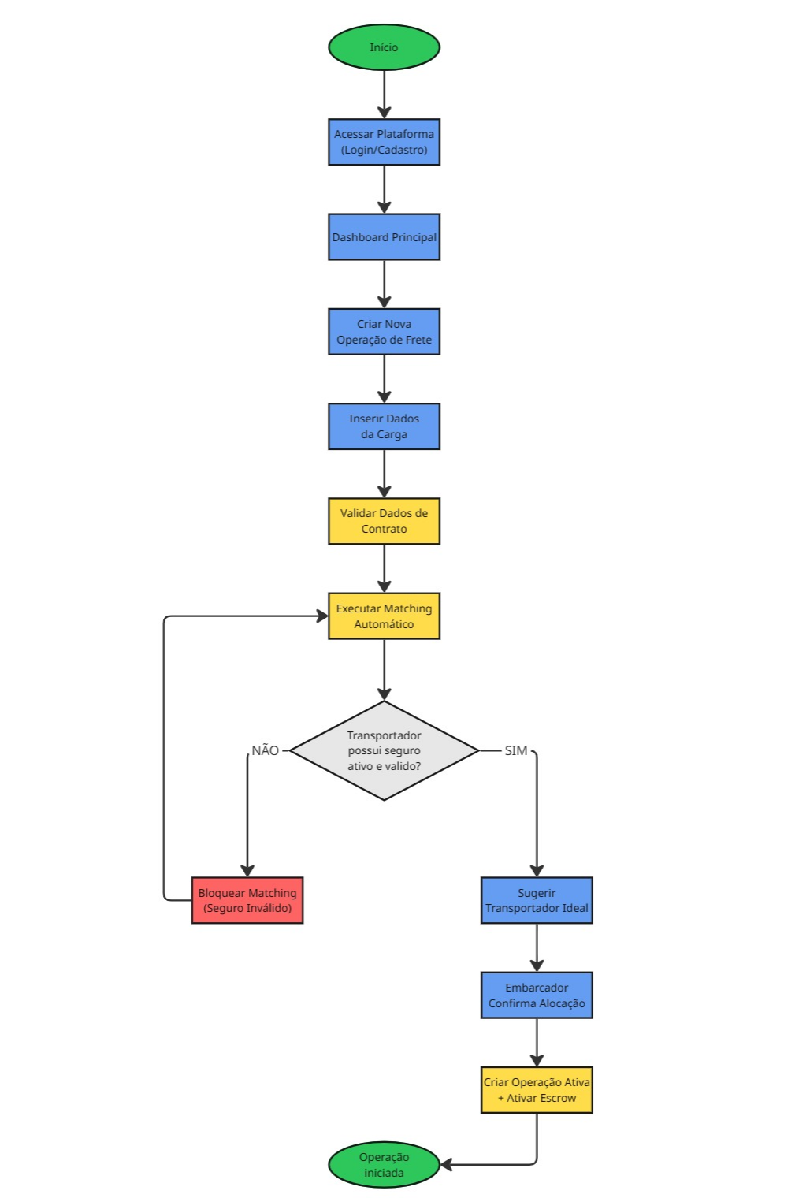
Fonte: Pedro Henrique Silva (2026)
2. Fluxo do Transportador
O fluxo do transportador descreve a execução prática da operação logística, com foco em controle, rastreabilidade e conformidade. O processo inicia com o login no aplicativo do motorista. O sistema realiza automaticamente a validação do cadastro e da vigência do seguro obrigatório, assegurando que apenas transportadores regularizados possam participar da operação.
Após a validação, o transportador visualiza os fretes disponíveis, resultado do algoritmo de matching inteligente. Ao aceitar uma operação e ter sua alocação confirmada pelo embarcador, a operação passa a constar como ativa em seu painel. Com a ativação, o status inicial é definido como “Aguardando Coleta”. Ao confirmar a retirada da carga, o sistema atualiza automaticamente o status para “Em Trânsito”.
Durante o deslocamento, o sistema permite o acompanhamento em tempo real do status da entrega e possibilita o registro de ocorrências, como atrasos ou avarias. Essa funcionalidade garante transparência e rastreabilidade, além de alimentar o módulo financeiro caso haja necessidade de aplicação de penalidades contratuais.
Considerando que caminhoneiros podem operar em regiões com baixa conectividade, o aplicativo foi concebido com suporte a funcionalidades críticas em modo offline, permitindo que confirmações de coleta e entrega sejam registradas mesmo sem conexão imediata, sincronizando posteriormente.
Ao chegar ao destino, o motorista realiza a confirmação digital da entrega. Esse registro funciona como prova formal de cumprimento contratual e serve como gatilho para o início da etapa financeira.

Figura 2 - Fluxo do Transportador
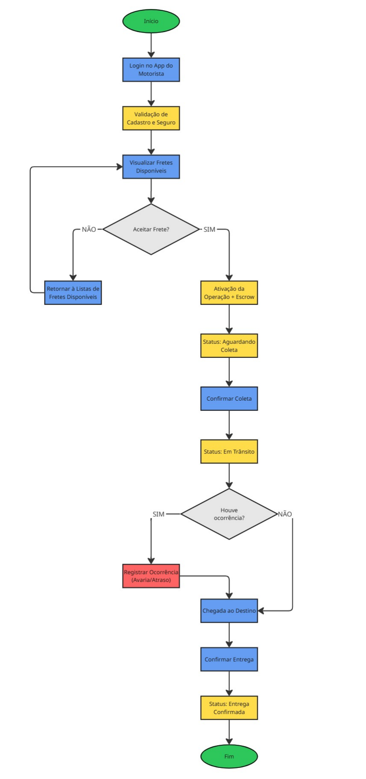

Fonte: Aluno Pedro Henrique Silva (2026)
3. Fluxo Financeiro
O fluxo financeiro foi modelado com foco em segurança, confiabilidade e mitigação de riscos operacionais. O processo inicia no momento em que o embarcador confirma a contratação do frete. O sistema retém o valor acordado em escrow logístico, mantendo-o bloqueado até que a entrega seja devidamente confirmada. Durante a execução da operação, o pagamento permanece retido, respeitando a regra central do sistema: o transportador só recebe se entregar conforme o contrato. Após a confirmação da entrega, o sistema realiza a verificação final.
Caso a entrega não esteja devidamente confirmada, o pagamento continua retido até que a situação seja regularizada. Caso esteja confirmada, o sistema emite a ordem de liberação financeira, enviando o sinal seguro ao módulo responsável pela execução da movimentação financeira. Nesse momento, o status é atualizado para “Pago”, a transação é registrada para fins contábeis e as partes envolvidas são notificadas. Se houver atraso ou ocorrência registrada, o sistema aplica automaticamente as penalidades previstas no contrato, descontando os valores diretamente do montante retido no escrow.

Figura 3 - Fluxo Financeiro
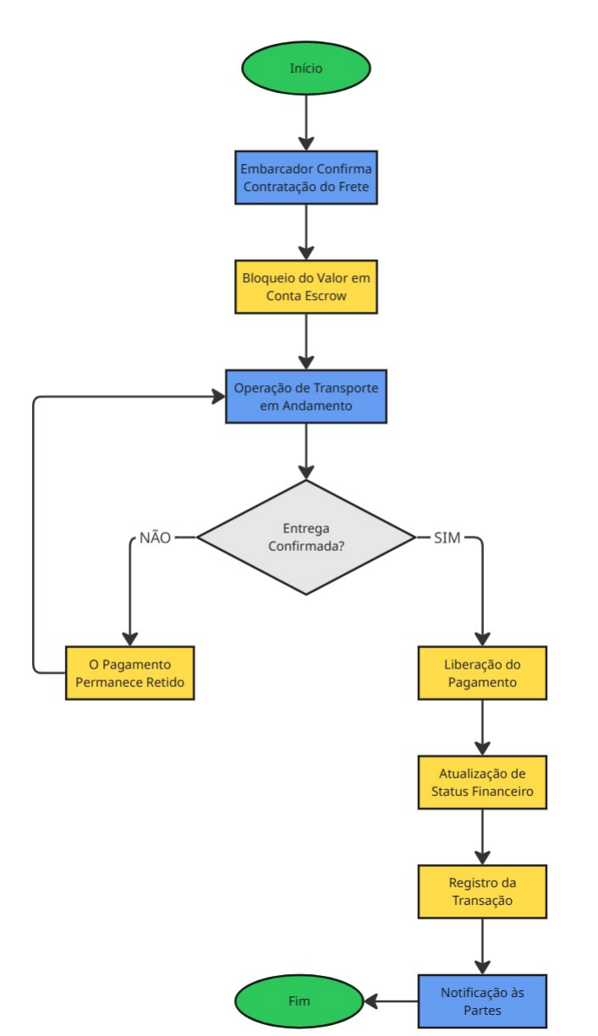
Fonte: Pedro Henrique Silva (2026)

16.2 Protótipos do Sistema
Para representar a estrutura inicial do sistema, foram desenvolvidos wireframes de baixa fidelidade. Esses protótipos têm como objetivo demonstrar a organização das telas, o fluxo de navegação e a disposição dos principais elementos da interface, sem foco em design final ou identidade visual. Os wireframes foram criados com base nos requisitos funcionais definidos anteriormente e representam as principais etapas de utilização da plataforma.
Tela de Login / Cadastro: a primeira interface apresentada é a tela de login e cadastro do sistema. No wireframe é possível observar um layout simples, com um espaço central destinado ao formulário de acesso. Nessa área estão posicionados os campos necessários para autenticação do usuário, como e-mail e senha, além da opção de cadastro para novos usuários. O objetivo dessa tela é permitir que embarcadores e transportadores acessem a plataforma de forma segura antes de utilizar as funcionalidades do sistema. Essa etapa representa o primeiro ponto de interação do usuário com a plataforma.
Dashboard Principal: após realizar o login, o usuário é direcionado ao dashboard principal. Essa tela funciona como o centro de controle do sistema, onde são apresentadas as principais informações e operações disponíveis. No wireframe é possível observar uma barra lateral de navegação e, na área principal, cartões informativos que representam indicadores do sistema, como operações ativas e status das cargas. A tela também apresenta uma lista de operações em andamento, permitindo que o usuário visualize rapidamente suas atividades. Além disso, existe um botão de destaque que permite iniciar uma nova operação de frete.
Criação de Nova Operação (Passo 1 de 3): a criação de uma nova operação foi organizada em um processo dividido em etapas. No primeiro passo, o usuário informa os dados básicos da rota da carga. O wireframe apresenta campos destinados à definição da origem e destino do transporte, além de outras informações iniciais necessárias para iniciar a operação. Também é possível observar um indicador visual de progresso no topo da tela, mostrando que o processo possui múltiplas etapas. Essa divisão em etapas facilita o preenchimento das informações e melhora a organização dos dados inseridos pelo usuário.
Dados da Carga (Passo 2 de 3): na segunda etapa do processo são inseridas as informações detalhadas da carga. O layout apresenta campos para preenchimento de características importantes, como dimensões, peso e valor da mercadoria. Também existe uma opção relacionada à contratação de seguro da carga, que pode ser selecionada pelo usuário caso necessário. Os campos foram organizados em blocos para facilitar a leitura e o preenchimento das informações.
Essa etapa é essencial para que o sistema possa realizar corretamente a busca por transportadores compatíveis com o tipo de carga.
Validação Contratual (Passo 3 de 3): após o preenchimento dos dados da carga, o sistema realiza a etapa de validação contratual. Nesse momento, o wireframe apresenta uma área onde são exibidas verificações relacionadas à operação. Essas verificações podem incluir confirmação de dados, validação de requisitos contratuais e análise de condições necessárias para que a operação seja realizada. Cada item é apresentado com um indicador visual de status, permitindo ao usuário acompanhar quais verificações foram aprovadas. Essa etapa garante maior segurança antes da confirmação da operação.
Confirmação de Alocação: depois das validações, o sistema apresenta uma tela de confirmação da alocação do transportador. Nesse momento, o usuário pode revisar todas as informações da operação antes da confirmação final. No wireframe é possível observar uma área principal contendo os dados da operação e, ao lado, um painel com informações do transportador selecionado. Essa organização permite que o embarcador analise os dados de forma clara antes de confirmar a operação. Após a confirmação, a operação é registrada no sistema.
Acompanhamento da Operação: por fim, foi prototipada a tela de acompanhamento da operação. Essa interface permite que o usuário visualize o andamento do frete após sua ativação. O wireframe apresenta uma linha do tempo vertical com os principais eventos da operação, permitindo acompanhar as etapas do transporte. Além disso, existem painéis laterais com informações adicionais sobre a carga e o transportador responsável. Esta tela foi projetada para facilitar o monitoramento das operações e fornecer uma visão clara do progresso do transporte.

17 GESTÃO DO PROJETO DE MODELAGEM DO SISTEMA

17.1 Organização do Projeto (Abordagem Ágil)

Para a condução do Projeto Pilot, nós adotamos uma abordagem ágil simplificada, focada na organização visual e na eficiência da execução das tarefas. Utilizamos o método Kanban para o acompanhamento do progresso, permitindo que todos os integrantes visualizem claramente o fluxo de trabalho dividido em colunas de "A fazer", "Em execução" e "Concluído". A distribuição das atividades é feita com base na competência e familiaridade técnica de cada integrante, garantindo maior qualidade nos artefatos entregues.
Para este ciclo (Fase 02), a divisão foi estabelecida da seguinte forma:
Lucas Pereira Macedo: Responsável pela aplicação e coordenação da pesquisa com usuários (quantitativa e qualitativa), além da atualização contínua, preenchimento e formatação acadêmica deste documento de especificação.
Pedro Henrique Silva: Líder de equipe, encarregado da atualização e refinamento dos protótipos de baixa e média fidelidade no Figma, incorporando os feedbacks coletados durante as pesquisas.
Kauã Ferreira Grande: Focado na modelagem conceitual dos dados e na estruturação dos diagramas iniciais do sistema que apoiam a lógica do Escrow Logístico.
Esse modo de organização permite que o projeto evolua de forma equilibrada, unindo a visão de design, a estrutura de dados e a documentação necessária para o cumprimento dos objetivos do semestre

17.2 Modelagem e Diagramas do Sistema

Figura – 4 Diagrama de Caso de Uso
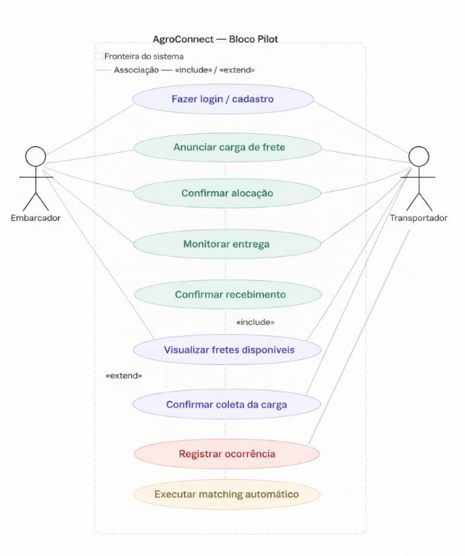
Fonte: Kauã Ferreira Grande (2026)
Diagrama de Caso de Uso
O diagrama representa quem usa o sistema e o que cada um pode fazer, seguindo a notação UML padrão. O sistema tem três atores: embarcador é o produtor rural, frigorífico ou agroindústria que contrata o frete, o transportador que é o caminhoneiro autônomo ou transportadora que executa a entrega e Sistema representa processos automáticos que ocorrem sem interação humana direta, como o matching.
Casos de uso compartilhados "Fazer login / cadastro" é o único caso de uso acessível pelos dois atores humanos, pois ambos precisam se autenticar antes de qualquer ação.
Casos de uso do Embarcador (azul/verde) são os casos que representam a jornada de quem contrata o frete: anunciar a carga com origem, destino e prazo; confirmar a alocação do transportador sugerido pelo sistema; monitorar a entrega em tempo real; e confirmar o recebimento da mercadoria, que é o gatilho para liberar o pagamento do escrow.
Casos de uso do Transportador (roxo) são os casos que representam a jornada de quem executa o frete: visualizar os fretes disponíveis que o algoritmo de matching selecionou para ele; confirmar a coleta da carga no ponto de origem; monitorar a operação (também acessa, pois precisa ver o status da rota); e registrar ocorrências como avarias ou atrasos.
Relações especiais: a linha tracejada com «include» entre "Anunciar carga" e "Executar matching automático" significa que toda vez que um embarcador anuncia uma carga, o sistema obrigatoriamente executa o algoritmo de matching não é opcional. Já a linha tracejada com «extend» entre "Registrar ocorrência" e "Confirmar recebimento" significa que, quando uma ocorrência é registrada, ela pode estender o fluxo de confirmação, acionando a aplicação automática de penalidades contratuais sobre o valor retido no escrow (regra RNE-004 do documento).

Figura – 5 Diagrama de Classes
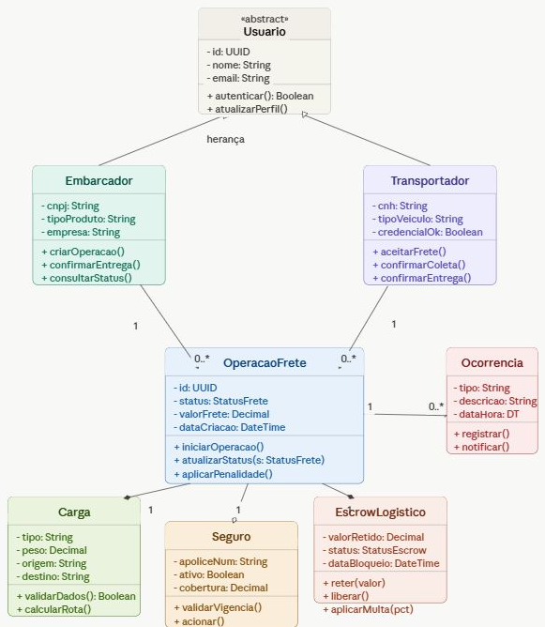
Fonte: Kauã Ferreira Grande (2026)

Diagrama de Classes
O diagrama representa a estrutura interna do software quais entidades existem, quais dados cada uma guarda, e como elas se relacionam entre si.
Hierarquia de usuários: Usuário é uma classe abstrata no topo ela nunca é instanciada diretamente, mas define os atributos comuns (id, nome, email) e os métodos básicos (autenticar, atualizar perfil). Embarcador e Transportador herdam dela, adicionando atributos específicos: o Embarcador tem CNPJ e tipo de produto; o Transportador tem CNH, tipo de veículo e um indicador de credencial validada.
OperacaoFrete como classe central: OperacaoFrete é o núcleo do sistema. Ela conecta um Embarcador a um Transportador e guarda o status da operação (aguardando coleta, em trânsito, entregue), o valor do frete e a data de criação. Todo o fluxo financeiro e logístico passa por ela.
Composição: dependência forte: Carga e EscrowLogistico têm composição com OperacaoFrete o losango preenchido indica que eles não existem sem a operação. A Carga guarda os dados físicos da mercadoria (tipo, peso, origem, destino). O EscrowLogistico guarda o valor retido, o status do bloqueio e os métodos para reter, liberar ou aplicar multa é a implementação da "Regra de Ouro" do documento.
Agregação: dependência fraca: Seguro tem agregação com OperacaoFrete o losango vazio indica que o seguro pode existir de forma independente (a apólice continua válida mesmo que uma operação específica termine). Ele guarda o número da apólice, o status ativo/inativo e o valor de cobertura.
Ocorrencia: tem associação simples com OperacaoFrete com multiplicidade 0, ou seja, uma operação pode ter zero ou várias ocorrências registradas. Cada ocorrência guarda o tipo (avaria, roubo, atraso), a descrição e o horário do registro, e pode notificar as partes automaticamente.

